**Thông tin cơ sở xử lý**

Phần Common Detail: (tổng số API: 01)

*Phần không phải common: cần thêm 1 API để get ra thông tin cơ sở xử lý ?? có nên tách ra hay không? Hay gộp chung?*

1. Mặc định common detail này sẽ get ra các thông tin của 2 vùng này:

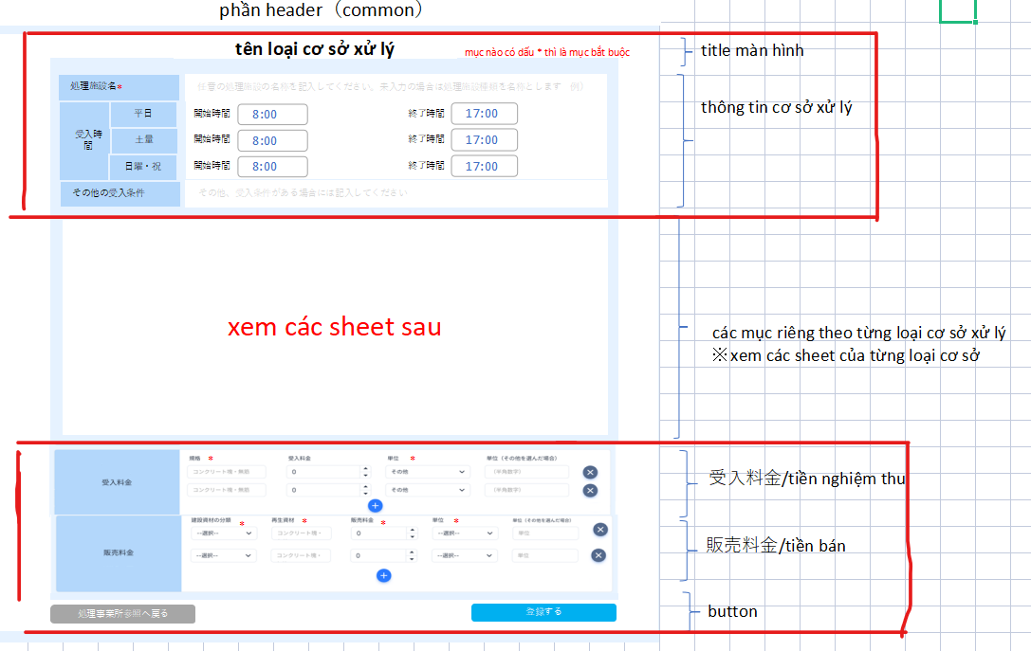

2. Vùng ở giữa, tùy thuộc vào các cơ sở xử lý (đã được định nghĩa ở các sheet sau), ở phần này chưa cần làm. Chỉ cần làm API của phần common thôi.

3. Các table liên quan:

+ Thông tin cơ sở xử lý: m_facility

+ Tiền nghiệm thu: m_corkage_price

+ Tiền bán: m_selling_price

1. Request

{

facility_id : int,

facility_type: String (Cần validate xem nó nằm trong 12 type cơ sở xử lý không)

}

1. Những thứ cần trả về (reponse):

**Thông tin cơ sở xử lý:**

{

Tên cơ sở xử lý: facility_name,

Thời gian nghiệm thu: weekday_start_time,

Thời gian nghiệm thu: weekday_end_time,

saturday_start_time,

saturday_end_time,

holiday_start_time,

holiday_end_time,

memo

}

**Thông tin tiền nghiệm thu:**

{

standard_name,

price,

price_unit_code,

price_unit_other

}

**Thông tin tiền bán:**

{

construction_asset_type_code (construction_asset_class),

standard_name,

price,

price_unit_code,

price_unit_other

}

**Design API:**

1. **Định nghĩa Response data:**

**data:**

**…DetailDto<T> {**

**...**

**Private T data;**

**Private List<C**orkagePrice**>** corkagePrices;

...

**}**

**data: {**

facilityName: String,

weekdayStartTime: String,

weekdayEndTime: String,

saturdayStartTime: String,

saturdayEndTime: String,

holidayStartTime: String,

holidayEndTime: String,

memo: String,

data: { // Thông tin riêng theo từng loại cơ sở xử lý

...

},

corkagePrices: [

{

standardName: String,

price: String,

priceUnitCode: String,

priceUnitOther: String

},

...

],

sellingPrices: [

{

constructionAssetClass: String,

standardName: String,

price: String,

priceUnitCode: String,

priceUnitOther: String

},

...

]

**}**

1. **Kiểm tra phân quyền, check xem ROLE nào mới có quyền truy cập các API dưới đây.**
2. **/api/v1/… (access ROLE: Sân kho / Cơ sở tiếp nhận đất phát sinh ??)**

**- Request:** Mục số 4

**- Response:**

**200:**

**Trả về:** ResponseDto

Data: mục số 0

**400:**

Validate: facility_type: xem có nằm trong 12 cơ sở xử lý đã được define

Check: facility_id ->không tìm thấy id cơ sở xử lý

**Trả về:** Message lỗi , data = {rỗng}, code: 400

(Có thể là không cần có 2 API dưới này, mà gộp hết lại thành 1 API ở trên)

1. **/api/v1/tiền nghiệm thu (access ROLE: Sân kho / Cơ sở tiếp nhận đất phát sinh ??)**

**- Request:** facility_id : int

**- Response:**

**200:**

**Trả về:** ResponseDto

Với data: List <Object như mục số 5 >

**400:** check: facility_id ->không tìm thấy id cơ sở xử lý

**Trả về:** Message lỗi không tồn tại facility_id, data = {rỗng}, code: 400

---------------

1. **/api/v1/tiền bán (access ROLE: Sân kho / Cơ sở tiếp nhận đất phát sinh ??)**

**- Request:** facility_id : int

**- Response:**

**200:**

**Trả về:** ResponseDto

Với data: List <Object như mục số 5 >

**400:** check: facility_id ->không tìm thấy id cơ sở xử lý

**Trả về:** Message lỗi không tồn tại facility_id, data = {rỗng}, code: 400

------------

1. **SQL:**

------------

1. **QA:**

* Có phải mặc định sort theo facility_id hay trường nào không ?

- Vì đây là xem detail của 1 cơ sở xử lý -> không có sort.

* Loại cơ sở xử lý: facility_type gồm có những loại nào? Được định nghĩa trong file tài liệu nào?

- Có 12 loại cơ sở xử lý, tương ứng với 12 màn hình.

* Loại cơ sở xử lý facility_type được ký hiệu như thế nào? (1,2,3, … ?)

**Cơ sở xử lý: Chất thải xây dựng CoAS**

CoAsDto: {

itemConcrete,

itemAsphalt,

itemOther,

itemOtherName,

license,

siteArea,

processingPerDay,

processingPerHour,

operatingDays

}

**Logic code chỗ check loại cơ sở xử lý để build data trả về:**

If(isCoAs(type)) {

coAsService.getDetail(facility_id, facility_type);

} else if(…) {

// các type khác tương tự như vậy

}

=> Hoặc có thể tách riêng cái này ra thành 1 API riêng biệt, so với API common.